Clone Server
В этом задании вам предстоит написать клон-сервер открытого API.
Среди множества открытых API мы выбрали rickandmortyapi.com, в связи с его простотой: оно не требует ключа доступа и обладает хорошей документацией.
Если кто не совсем в теме, «Рик и Морти» — анимационный сериал, в которых дед Рик и его внук Морти путешествуют по мультивселенным. "Wubba lubba dub dub" — это присказка, которой часто пользуется Рик. В этом сериале много серий и много персонажей, поэтому нужно будет «клонировать» 4 метода оригинального API на свой сервер:
- /api/character — список персонажей
- /api/character/2 — инфорация о конкретном персонаже
- /api/episode — список эпизодов
- /api/episode/2 — инфорация о конкретном эпизоде
У нас уже готовы 4 View, которые проксируют все переданные в запросе данные на оригинальный API-сервер. А ваша задача — задокументировать их и добавить для них валидацию.
Пример того, как должны выглядеть результаты работы:
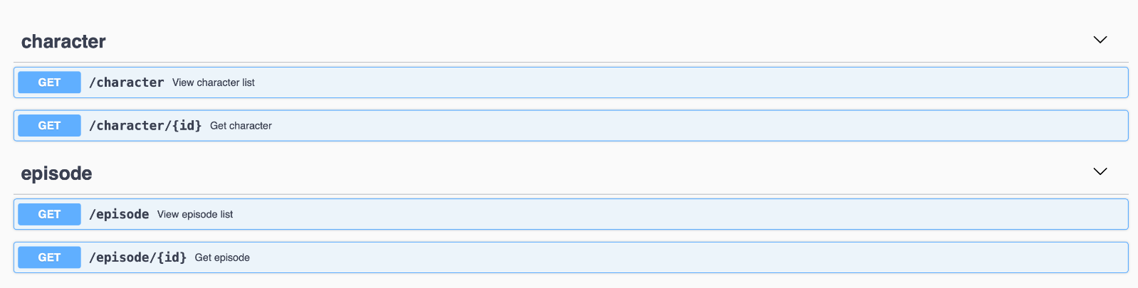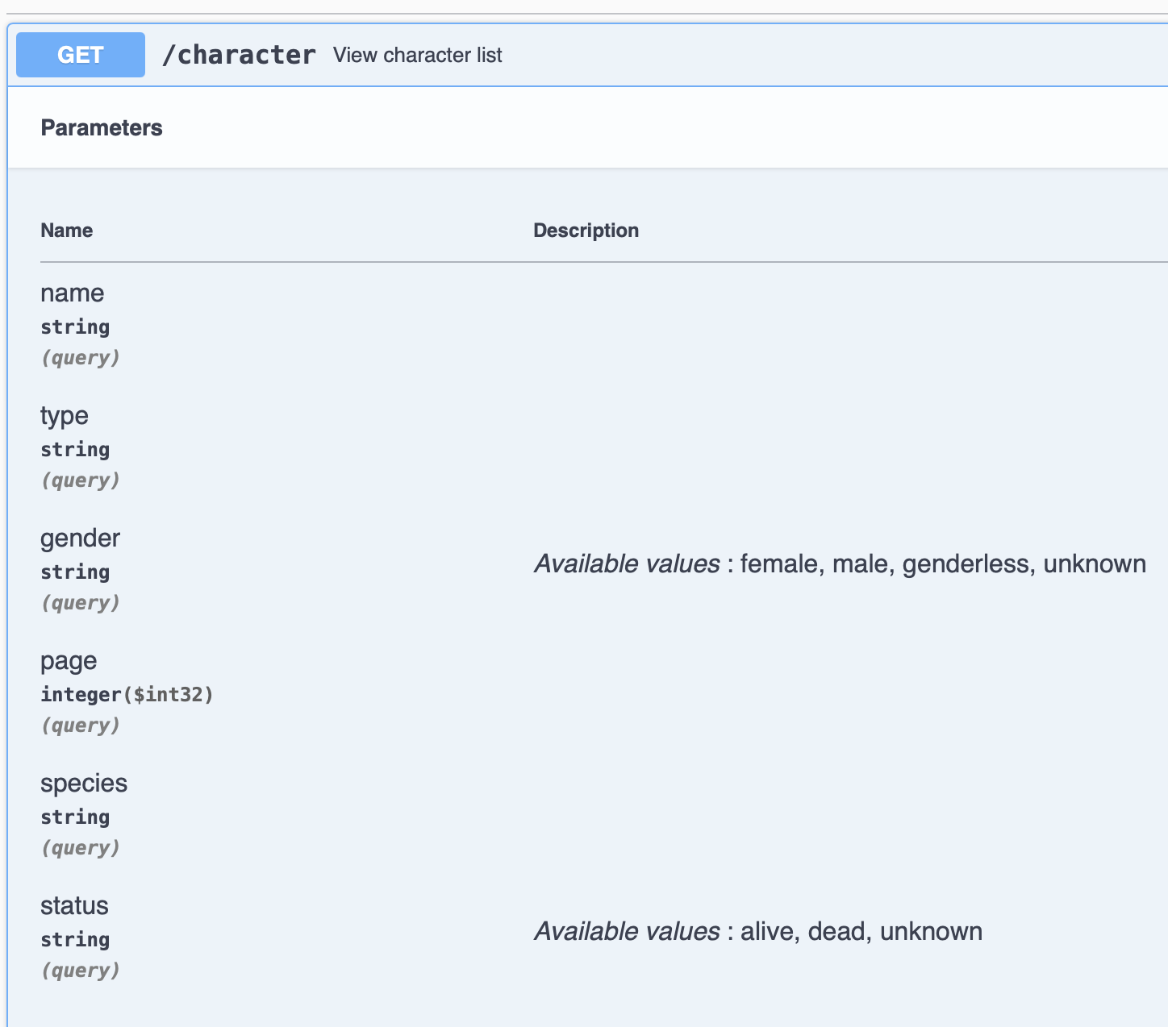

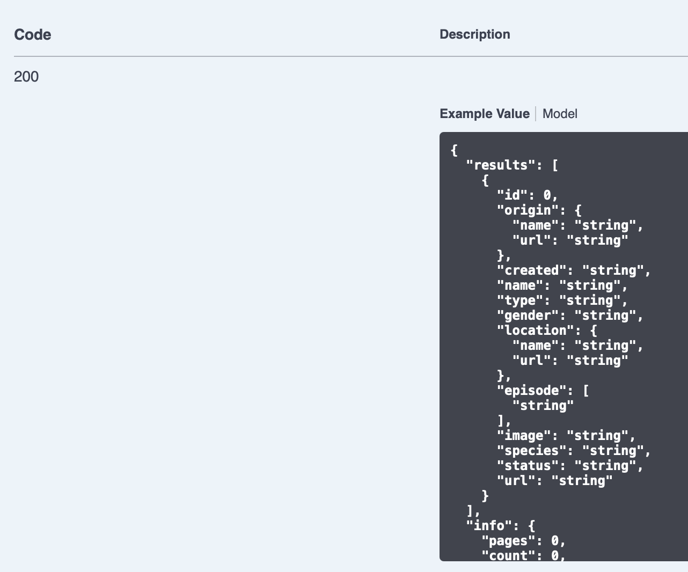

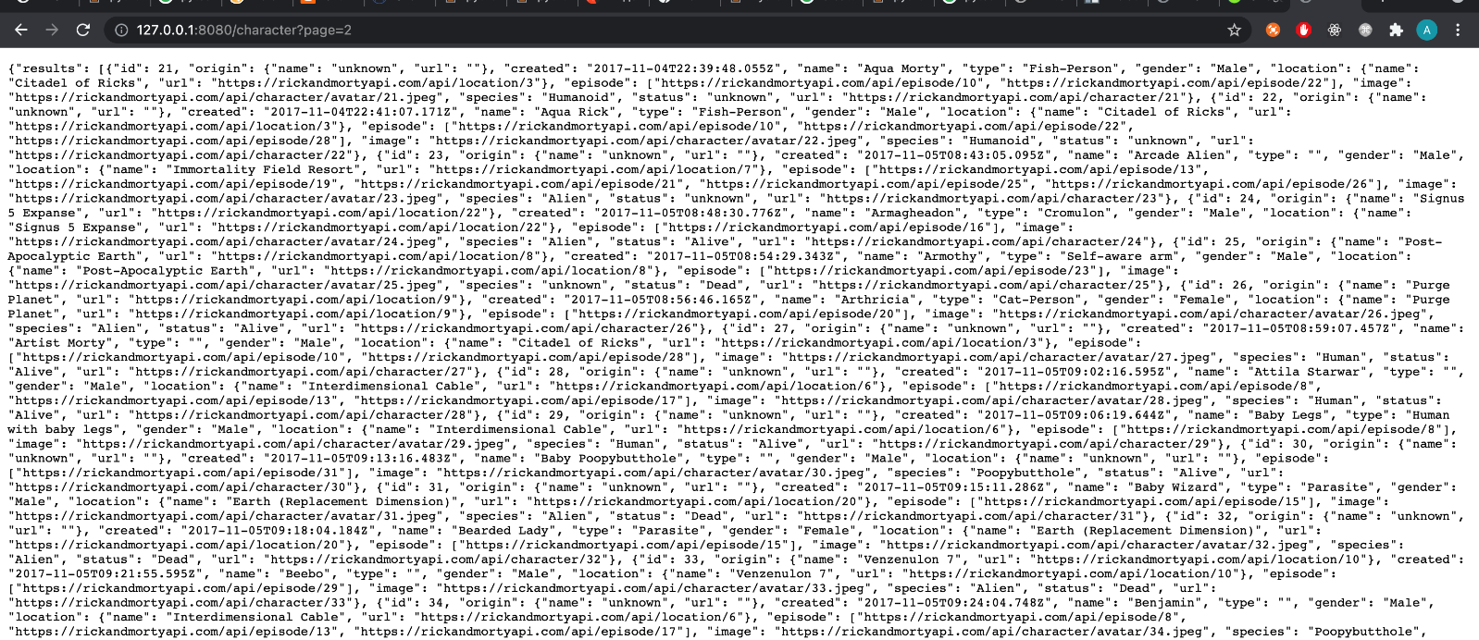

Алгоритм выполнения
- Добавляем aiohttp_spec, не забывая про validation_middleware
- Выбираем один метод
- Пишем его описание с помощью @docs
- Смотрим, какие параметры он принимает, создаем Schema и добавляем ее с помощью нужного декоратора. Тут написаны все доступные декораторы.
- Смотрим, какие параметры он отдает, создаем Schema и добавляем ее с помощью @response_schema.
- Проверям, что сгенерированная документация и документация на rickandmortyapi.com совпадают.

Как проверить?
Вы можете зайти на url, выведенный вами при запуске clone_server, и попробовать перейти на разные ссылки: например, на /character/2 или просто /character. А потом сделать то же самое с оригинальным API, перейдя на https://rickandmortyapi.com/api/character/2 и https://rickandmortyapi.com/character. Ответы должны совпадать.
Можно посмотреть документацию, которую получил наш пример, вставив файл ниже сюда.
swagger.json
Но идеалом все равно стоит считать документацию на сайте rickandmortyapi.com. Ваша валидация не обязана совпадать поле в поле, но свою функцию выполнять должна. Тесты созданы с расчетом на это и стараются проверить только ту часть, которая должна быть одинакова при любых подходах.
Задание находится в папке clone_server. Запустить сервер можно командой в терминале ./run_clone_server, а запустить тесты на это задание можно командой ./run_clone_tests

